Первый шаг в робототехнику: «Drag Racing»
- Требования к роботу
  - Количество двигателей не менее двух.
  - Использование датчиков запрещено. Прохождение трассы в данной номинации предусматривает использование только ресурсов моторов.
  - Робот должен удовлетворять требованию: если привести в движение любое колесо, то остальные при этом остаются без движения.
- Описание трассы
  - Цвет трассы - серый.
  - Цвет линии – красный.
  - Ширина линии 20-50 мм.
  - Длина трассы – 4000мм.
- Правила отбора победителя
  - В заезде участвует один робот.
  - Робот стартует в зоне «СТАРТ», границы которой отмечены красной линией. Все колеса робота должны стоять в зоне «СТАРТ».
  - Если робот финиширует, останавливается более чем на 5 секунд или покидает наружные границы трека, то время попытки будет остановлено и фиксируется пройденная дистанция.
  - В заезде считается наибольшее количество пройденных секторов за наименьшее время. Сектор считается пройденным, если робот полностью вышел из данного сектора.
  - Количество заездов не менее 2-х.
  - Роботы получают баллы в соответствии с таблицей.
Критерий оценки | Количество баллов
Финиш в заезде | 9
Робот не дошел до финиша в заезде | Количество, пройденных секторов
Музыкальное сопровождение на финише | 5 баллов, только в 1-ом заезде

Состязание «Кегельринг»
В этом состязании участникам необходимо подготовить автономного робота, способного выталкивать кегли за пределы ринга.
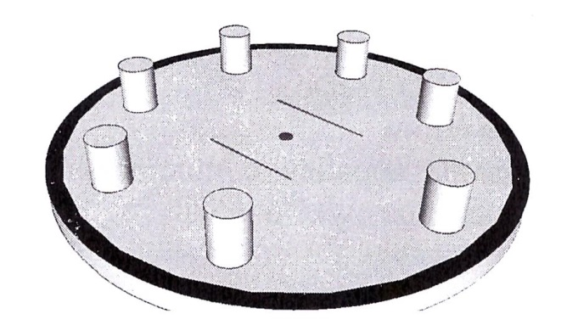
- Условия состязания
  - Цель состязания – вытолкнуть кегли из белой зоны ринга.
  - Время останавливается и попытка заканчивается, если:
- робот полностью выйдет за черную линию круга;
- оператор касается робота, поля или кегли;
- все кегли находятся вне белой зоны ринга;
- оператор команды громко сказал «Стоп».
- Поле
  - Белый круг диаметром 1,0 м с черной границей толщиной 2-5 см.
  - Чёрной точкой отмечен центр круга, место старта робота чёрный квадрат в центре круга.
  - Кегли представляют собой пустые алюминиевые банки для напитков объемом 0,33 л.
  - Внутри ринга равномерно расставляется 8 кеглей. Кегли устанавливаются в местах маркировки. Расстановка кеглей едина для участников на протяжении всего раунда.
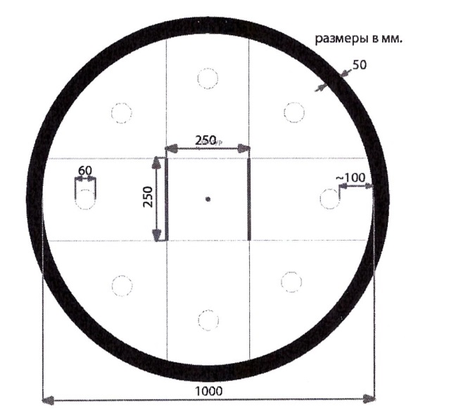
- Требования к роботу
  - Конструктивные запреты:
- Запрещено использование приспособлений для выталкивания кеглей (механических, пневматических, вибрационных, акустических и др.). Робот должен выталкивать кегли исключительно своим корпусом;
- Запрещено использование каких-либо клейких приспособлений на колёсах и корпусе робота;
- Запрещено использовать конструкции, которые могут причинить физический ущерб рингу или кеглям.
Роботы, нарушающие вышеперечисленные запреты, будут дисквалифицированы на всё время состязаний.
4.Проведение соревнований
4.1 Вначале времени отладки судьи выберут путём жеребьёвки и сообщат командам кеглю, которую необходимо сбить первой – «Первая банка» и кеглю, которую сбивать нельзя – «Черная банка». Направление движения робота определяется судьёй и является одинаковым для всех команд.
4.2. Перед стартом попытки оператор робота может исправить расстановку банок, если их расположение не соответствует правилам. Будьте внимательны, после начала попытки не принимаются претензии по расстановке банок перед попыткой.
4.3. После объявления судьи о начале попытки робот выставляется в центре ринга так, чтобы его проекция закрывала черную точку в центре ринга.
4.4. Кегля считается вытолкнутой, если никакая её часть не находится внутри белого круга, ограниченного линией.
4.5. Один раз покинувшая пределы ринга кегля считается вытолкнутой и может быть снята с ринга с разрешения судьи оператором в случае обратного закатывания.
4.6. Максимальная продолжительность попытки составляет 60 секунд, по истечении этого времени попытка останавливается и робот получает то количество очков, которое заработает за это время.

5. Правила отбора победителя
5.1. За каждую выбитую кеглю, (кроме, указанной при жеребьевке «черной»,) роботу начисляется один балл. Если робот прежде других коснулся любой банки, кроме «Первой банки», то он получит штрафной балл (вычитается один балл). За касание «Черной банки» роботу начисляется штрафной балл (вычитается один балл).
5.2. При ранжировании учитывается результат попытки с самым большим числом очков из всех попыток (не сумма). Если команды имеют одинаковое число очков, потребовавшееся команде для завершения лучшей попытки, то учитывается время её выполнения.

Состязание: «Лабиринт»
В этом состязании участникам необходимо подготовить автономного мобильного робота, способного наиболее быстро проехать от старта до финиша по лабиринту, составленному из типовых элементов.
- Условия проведения:
  - Подготовительный этап:
    - Перед каждым раундом после периода отладки объявляется вариант расположения стенок лабиринта (рис.1).
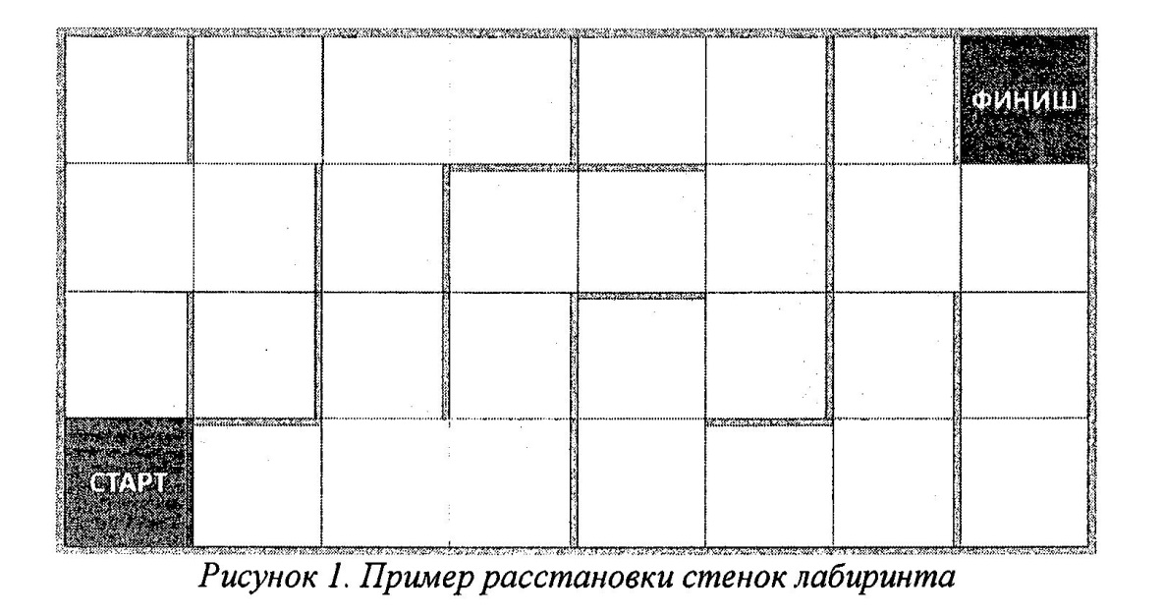
    - Объявленный вариант используется для всех команд в течение всего раунда. В каждом раунде конфигурация поля может меняться.
  - Период «Перед попыткой»:
    - Перед началом попытки робот выставляется в зоне «Старт» так, чтобы все касающиеся поля части робота находились внутри этой зоны, затем включает робота и выбирает программу.
    - По команде судьи отдается сигнал на старт, при этом оператор должен запустить робота. Сигналом для начала и завершения попытки является команда судьи.
  - Период «Во время попытки»:
    - Максимальная длительность попытки – 2 минуты.
    - Робот может менять свои размеры, но исключительно без участия человека.
    - Дистанционное управление роботом запрещено.
    - Манипуляции участников, влияющие на работу робота, на поле запрещены.
    - Попытка завершается в следующих случаях:
- Задание полностью выполнено;
- Робот полностью покинул поле;
- Участник команды громко сказал «СТОП» и поднял руку;
- Истекло максимальное время для попытки (2мин.);
- Робот предпринял попытку преодолеть стенку лабиринта сверху;
- Во время попытки участник команды коснулся поля или робота;
- Робот начал двигаться неконтролируемо;
- Робот не смог продолжить движение в течение 20 секунд.
  - Период «После попытки»:
    - По завершении попытки команда получит очки, заработанные до этого момента.
    - По завершении попытки участник должен забрать робота по разрешению судьи.
    - По завершении попытки судья фиксирует в протоколе время, результат выполнения задания роботом и возможные нарушения.
    - Задание считается полностью выполненным, как только все части робота, соприкасающиеся с поверхностью поля, полностью оказались в зоне «Финиш».
- Требования к полю состязания:
  - Разметка поля:
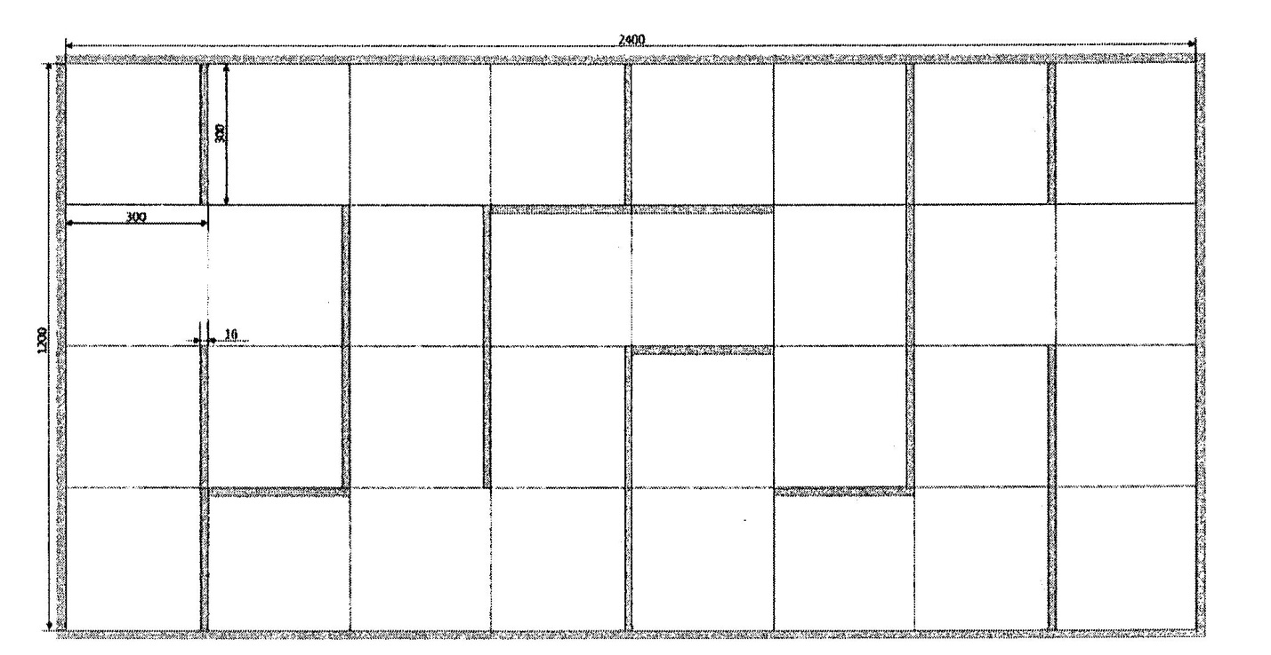
Рис.2
2.2 Характеристики поля:
Поле – коробка длиной 2400мм и шириной 1200мм. Секции поля со стенкой 300х300 (мм) - 24 штук, секции поля без стенки - 8 штук.
- Оценивание попытки команды:
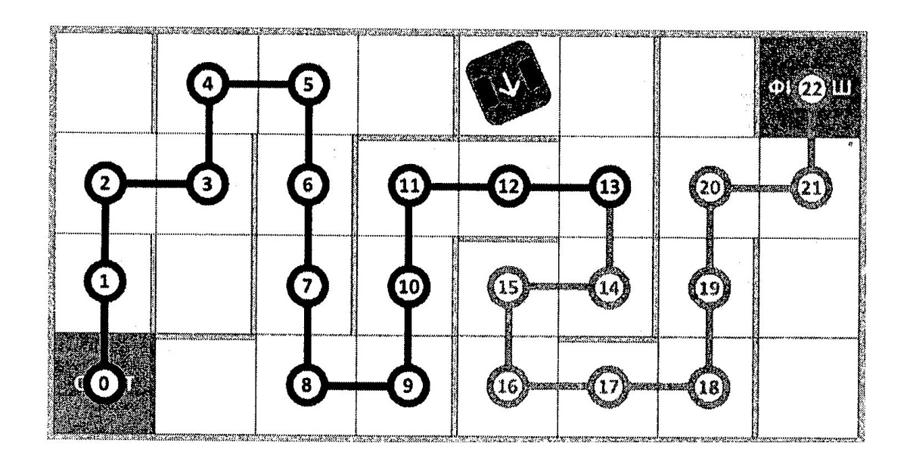
Рис.3
  - Если робот ПОЛНОСТЬЮ побывал в секции, находящейся на кратчайшем пути, то он заработает 1 балл (вне зависимости от того, на какой секции робот завершил попытку). Максимальный балл от зоны «Старта» до зоны «Финиш» - 22 балла.
  - Робот побывал в секции ПОЛНОСТЬЮ, если все его части, соприкасающиеся с поверхностью поля, одновременно коснулись поверхности секции.
  - Если робот не достиг зоны «Финиш», то очки в попытке даются за количество полностью пройденных секций на кратчайшем пути в направлении зоны «Финиш». В примере на рис.3 робот полностью преодолел 13 секций на кратчайшем пути, значит, он заработает 13 баллов из 22 возможных.
- Определение победителя состязания
При ранжировании учитывается результат попытки с наибольшим количеством баллов среди всех попыток (не сумма). Если команды имеют одинаковое количество баллов, то будет приниматься количество баллов в других попытках. Если и в этом случае у команд будет одинаковое количество баллов, то будет учитываться время, потребовавшееся команде для завершения лучшей попытки.

Состязание «We Do. Сумо»
В этом состязании участникам необходимо подготовить робота, способного наиболее эффективно выталкивать робота-противника за пределы черной линии ринга.
- Условия состязания
  - Состязание проходит между двумя роботами. Цель состязания – вытолкнуть робота-противника за черную линию ринга.
  - Робот проигрывает, если коснулся поверхности за пределами ринга или одновременно потерял соприкосновение с соперником и возможность перемещаться (например, перевернулся).
  - Если, по окончании схватки ни один робот не будет вытолкнут за пределы круга, то выигравшим поединок считается робот, находящийся ближе всего к центру круга.
  - Если победитель не может быть определен способами, описанными выше, решение о победе или переигровке принимает судья состязания.
  - Во время схваток участники команд не должны касаться роботов.
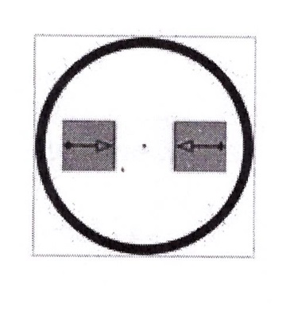

- Поле
2.1 Белый круг диаметром 70 см с черной каемкой толщиной 2см.
2.2 В круге красными полосками отмечены стартовые зоны роботов.
2.3 Красной точкой отмечен центр круга.
3. Робот
3.1. Робот должен быть составлен только из следующих деталей:
- Любые детали конструктора 9580 (Конструктор LEGO Education WeDo), 9585 (Ресурсный набор LEGO Education WeDo)
- Колеса 4297210 и к ним шины4297209 из конструктора 9797 (Базовый набор LEGO MINDSTORMS Education NXT), колеса 4634091 и шины 6035364 из конструктора 45544 (Базовый набор LEGO MINDSTORMS Education EV3).
3.2 В конструкции робота должен использоваться только один USB-HUB (9581) и один мотор (8883), не более одного датчика движения (9583) и датчика наклона (9584). Другие электрические компоненты запрещены.
3.3. Программа для роботов должна быть написана на языке программирования LEGO Education WeDo.
3.4. Вес робота не должен превышать 0,5 кг.
3.5. Робот должен быть соединен только посредством одного USB-HUB и
выполнять запущенную с ноутбука программу.
3.6. Конструктивные запреты, нарушение которых приведет к снятию робота с соревнований:
- Запрещено использование каких-либо клейких приспособлений на ногах и корпусе робота.
- Запрещено использование каких-либо смазок на открытых поверхностях робота.
- Запрещено использование каких-либо приспособлений, дающих роботу повышенную устойчивость, например создающих вакуумную среду.
- Создание помех для робота-соперника, а также помех для электронного оборудования.
- Запрещено использовать приспособления, бросающее что-либо в робота-соперника.
- Запрещено использовать жидкие, порошковые и газовые вещества в качестве оружия против робота-соперника.
- Запрещено использовать легковоспламеняющиеся вещества.
- Запрещено использовать конструкции, которые могут причинить физический ущерб рингу или роботу-сопернику.
3.7. В каждой схватке разрешено запускать разные, (но свои) программы.
4. Проведение соревнований
4.1.Соревнования состоят из серии поединков (попыток). Поединок определяет из двух участвующих в нем роботов наиболее сильного. Поединок состоит из 3 схваток по 30 секунд или до двух побед одного из роботов. Схватки проводятся подряд.
4.2 До начала раунда команды должны поместить своих роботов в область «карантина» (без USB-HUB). Непосредственно после помещения робота в «карантин» частники должны указать организаторам (или судьям состязания), какие программы необходимо скопировать на ноутбуки организаторов, которые будут использован для поединков. После подтверждения судьи, что роботы соответствуют всем требованиям и подготовки всех программ участников на ноутбуках организаторов, соревнования могут быть начаты.
4.3. Для схваток роботы подключаются к USB-HUB, (которые подключены к ноутбукам организаторов) и располагаются друг перед другом и по направлению друг к другу. По команде судьи участники запускают программу на ноутбуках. Роботы должны двигаться друг навстречу другу до соприкосновения и не разъединяться до конца поединка.
4.4. После запуска программ на ноутбуках организаторов операторы должны отойти от поля более чем на 0,5 метра в течение 5 сек.
4.5 Поединок выигрывает робот, выигравший у соперника две схватки. Судья может использовать дополнительную схватку для разъяснения спорных ситуаций.
4.6. Схватка проигрывается роботом если:
- Одна из частей робота коснулась зоны за черной границей ринга или робот одновременно потерял соприкосновение с соперником и возможность перемещаться (например, перевернулся, потерял детали конструкции);
- Если робот находится дальше от центра ринга, чем робот противника, в случае, если время схватки истекло и ни один из роботов не вышел за границы ринга.
5. Правила отбора победителя
Количество игр и турнирная сетка зависит от общего количества участников.

